Kule Kitap Tanıtım Bülteni
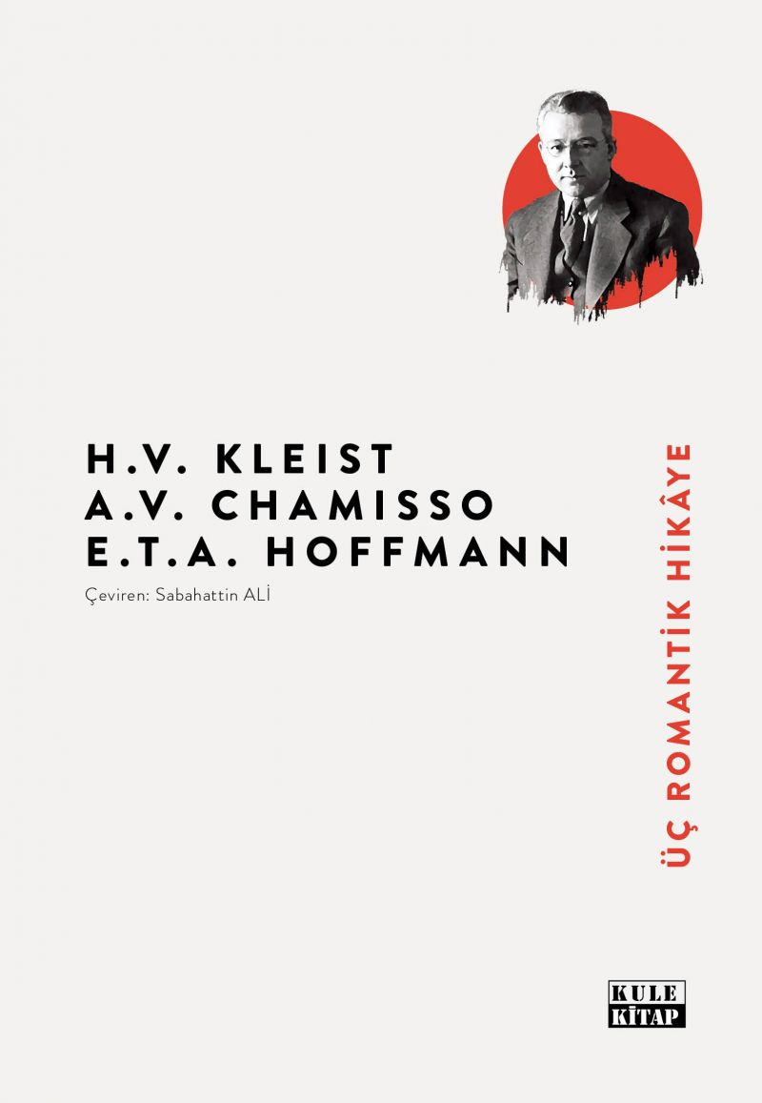 | Eser Adı: Üç Romantik Hikaye  Yazar Adı: Chamisso, Hoffmann, Kleist  Cilt Bilgisi: AMERİKAN  Kitap Dili: Türkçe  Eser Tipi: Orjinal  İç Sayfa: 2. HAMUR SB 60  Kapak: BRISTOL AMERİKAN 230  Yan Kapak: YOK  Selefon Türü: MAT SELEFON  Basım Tarihi: 2024  Sayfa Sayısı: 216  Kitap Boyutları: 135 X 195 mm  ISBN No: 9786256086258  Etiket Fiyatı: 455,00 TL  Editör Görevlisi: Süleyman Nazif  Son Okumacı: Dr. Hakan Özkütükçü  Mizanpajcı: Emir Tali  Kapak Grafikeri: Emir Tali
Kitap Tanıtım Yazısı : (Arka Kapak)

Sabahattin Ali, Alman romantik edebiyatının üç mühim eserini bu kitapta bizimle buluşturuyor.
Klesit, San Domingo’da Bir Nişanlanma adlı hikâyesinde “beyaz “adam”a karşı biriken “siyah” öfkenin nihayet patlayarak bir isyana dönüşmesi ve bu süreçte beyaz oğlanla siyah kızın imkânsız aşkını konu ediniyor.
Chamisso, Peter Scihlemihl’in Acayip Sergüzeşti adlı hikâyesinde gölgesini şeytana kaptıran adamın toplum tarafından dışlanması metaforu üzerinden alegorik bir dille gerçek sanat ve sanatkârın hak ettiği değeri bulamayışını eleştiriyor.
Hoffmann, Duka ile Karısı adlı hikâyesinde Venedikliler tarafından önce kurtarıcı olarak görülen sonra cumhuriyet idaresini yıkmak istediği anlaşılınca idam edilen yaşlı Kont Falieri ile genç karısı Annunziata’yı bize takdim ediyor. Fakat genç Antonio da Annunziata’ya karşı derin aşkıyla hikâyenin başrolüne güçlü bir aday olarak kendini gösteriyor.
Kitabın detay sayfasına buradan ulaşabilirsiniz :
https://vernokitap.com/kitaplar/kitap-baski-chamisso-hoffmann-kleist-uc-romantik-hikaye-4069.html
Kule Kitap



